# מעבדה :9 מחרוזות והקצאת זיכרון דינאמית

תרגיל 1:

כתבו תכנית שמקבלת כקלט אורך של סדרת מספרים שלמים,

enter the number of integers: 5

enter 5 integers: 5 4 3 2 1

the maximum is at place: 1

enter the number of integers: 10

enter 10 integers: 13 77 -7 5 -2 28 68 -91 0 13

the maximum is at place: 2

enter the number of integers: 0

Bye Bye…

ולאחר מכן את סדרת המספרים עצמם.

התוכנית תדפיס את מיקום הערך המקסימלי

מתוך סדרת המספרים שנקלטה.

יש להגיש הרצה עבור הקלט שבדוגמה.

התוכנית תסתיים בקליטת אורך מערך 0.

תרגיל 2:

נאמר כי מילה היא רצף של תווים השונים מרווח או טאב.

כתבו תכנית העובדת בלולאה אינסופית.  
התוכנית מבקשת מהמשתמש קלט של מחרוזת.  
התוכנית קולטת את המחרוזת.  
אורך המחרוזת המכסימלי הוא 100 תווים והיא עשויה להכיל רווחים וטאבים ('\t'). כאשר מילים מופרדות על ידי רווחים או טאבים (אחד או כמה).   
**אם נקלטה מחרוזת ריקה** - התוכנית מדפיסה הודעה מתאימה ומסיימת את עבודתה.  
הפלט הוא המילים במחרוזת, כאשר כל מילה בה מופיעה בתחילת שורה חדשה. המילים בפלט מופרדות ע"י שורה אחת בלבד.

|  |  |
| --- | --- |
| א | In this Question we exercise strings. |
| ב | Note that each word should be in only one new line. |
| ג | Have a Pleasant and successful work. |
| ד | מחרוזת ריקה |

הציגו פלטים עבור:

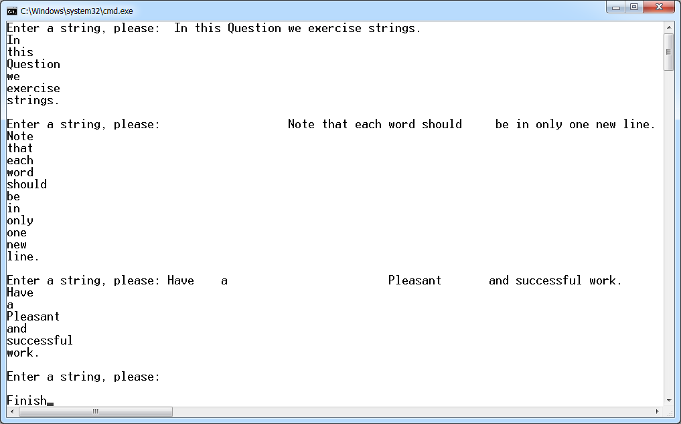דוגמת פלט:

תרגיל 3:

כתבו תכנית המבקשת וקולטת מהמשתמש שתי מחרוזות,  
מוצאת במחרוזת הראשונה את כל המופעים של המחרוזת השניה ומסמנת אותם באותיות גדולות.

אורך מחרוזת מכסימלי של כל אחת מהמחרוזות הוא 100 תווים.

התוכנית מתבצעת בלולאה עד שלפחות אחת מהמחרוזות ריקה.

כתבו והשתמשו בפונקציה הבאה: void replaceSubstring(char *str, char *substr);

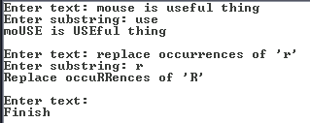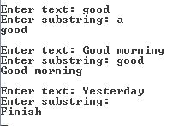דוגמאות:  
  
  
  
  
  
  
  
הציגו פלטים עבור:

|  |  |  |
| --- | --- | --- |
|  | **str** | **substr** |
| **1** | In this Question we exercise strings. | is |
| May you have a Pleasant and successful work. | You |
| מחרוזת קלט ריקה |  |
| **2** | Today is a nice day | day |
| Replace occurrence of 'r' | R |
| The sub string is empty | מחרוזת קלט ריקה |

תזכורות:

* בכל הקצאת זיכרון דינאמית, יש להקפיד על ביצוע בדיקה כי ההקצאה הצליחה, ולשחררה לפני סוף התוכנית.
* הקצאה דינאמית של מערך באורך n : p = (int *)malloc(n*sizeof(int));. את p יש להגדיר כמצביע ל int.
* בדיקה אם ההקצאה נכשלה: if(!p), מקרה בו יש להודיע על כך ולסיים את התוכנית.
* במקרה של כישלון בהקצאה, ניתן להשתמש ב void Run_Away(char *s){ puts(s); getch(); exit(1);}  
  הקריאה אליה, למשל: Run_Away ("No memory is available, exit!");
* או .. לחלופין ... ניתן להשתמש ב assert המחייבת את assert.h.  
   assert(p = (int*)malloc(n*sizeof(int))); // LIKE
* שחרור הזיכרון בסיום השימוש בו: free(p);
* הפונקציה realloc יכולה לבצע הן הקצאה "ראשונה" והן שחרור "אחרון".

בכל התוכניות, תעדו כותרות לפונקציות לפי התבנית הבאה:

**/*Function name: cnt_dig**

**Input: unsigned long long value**

**Output: unsigned - num digits number**

**Algorithm: Do-while loop, eliminating last digit each time*/**

בהצלחה, צוות הקורס.